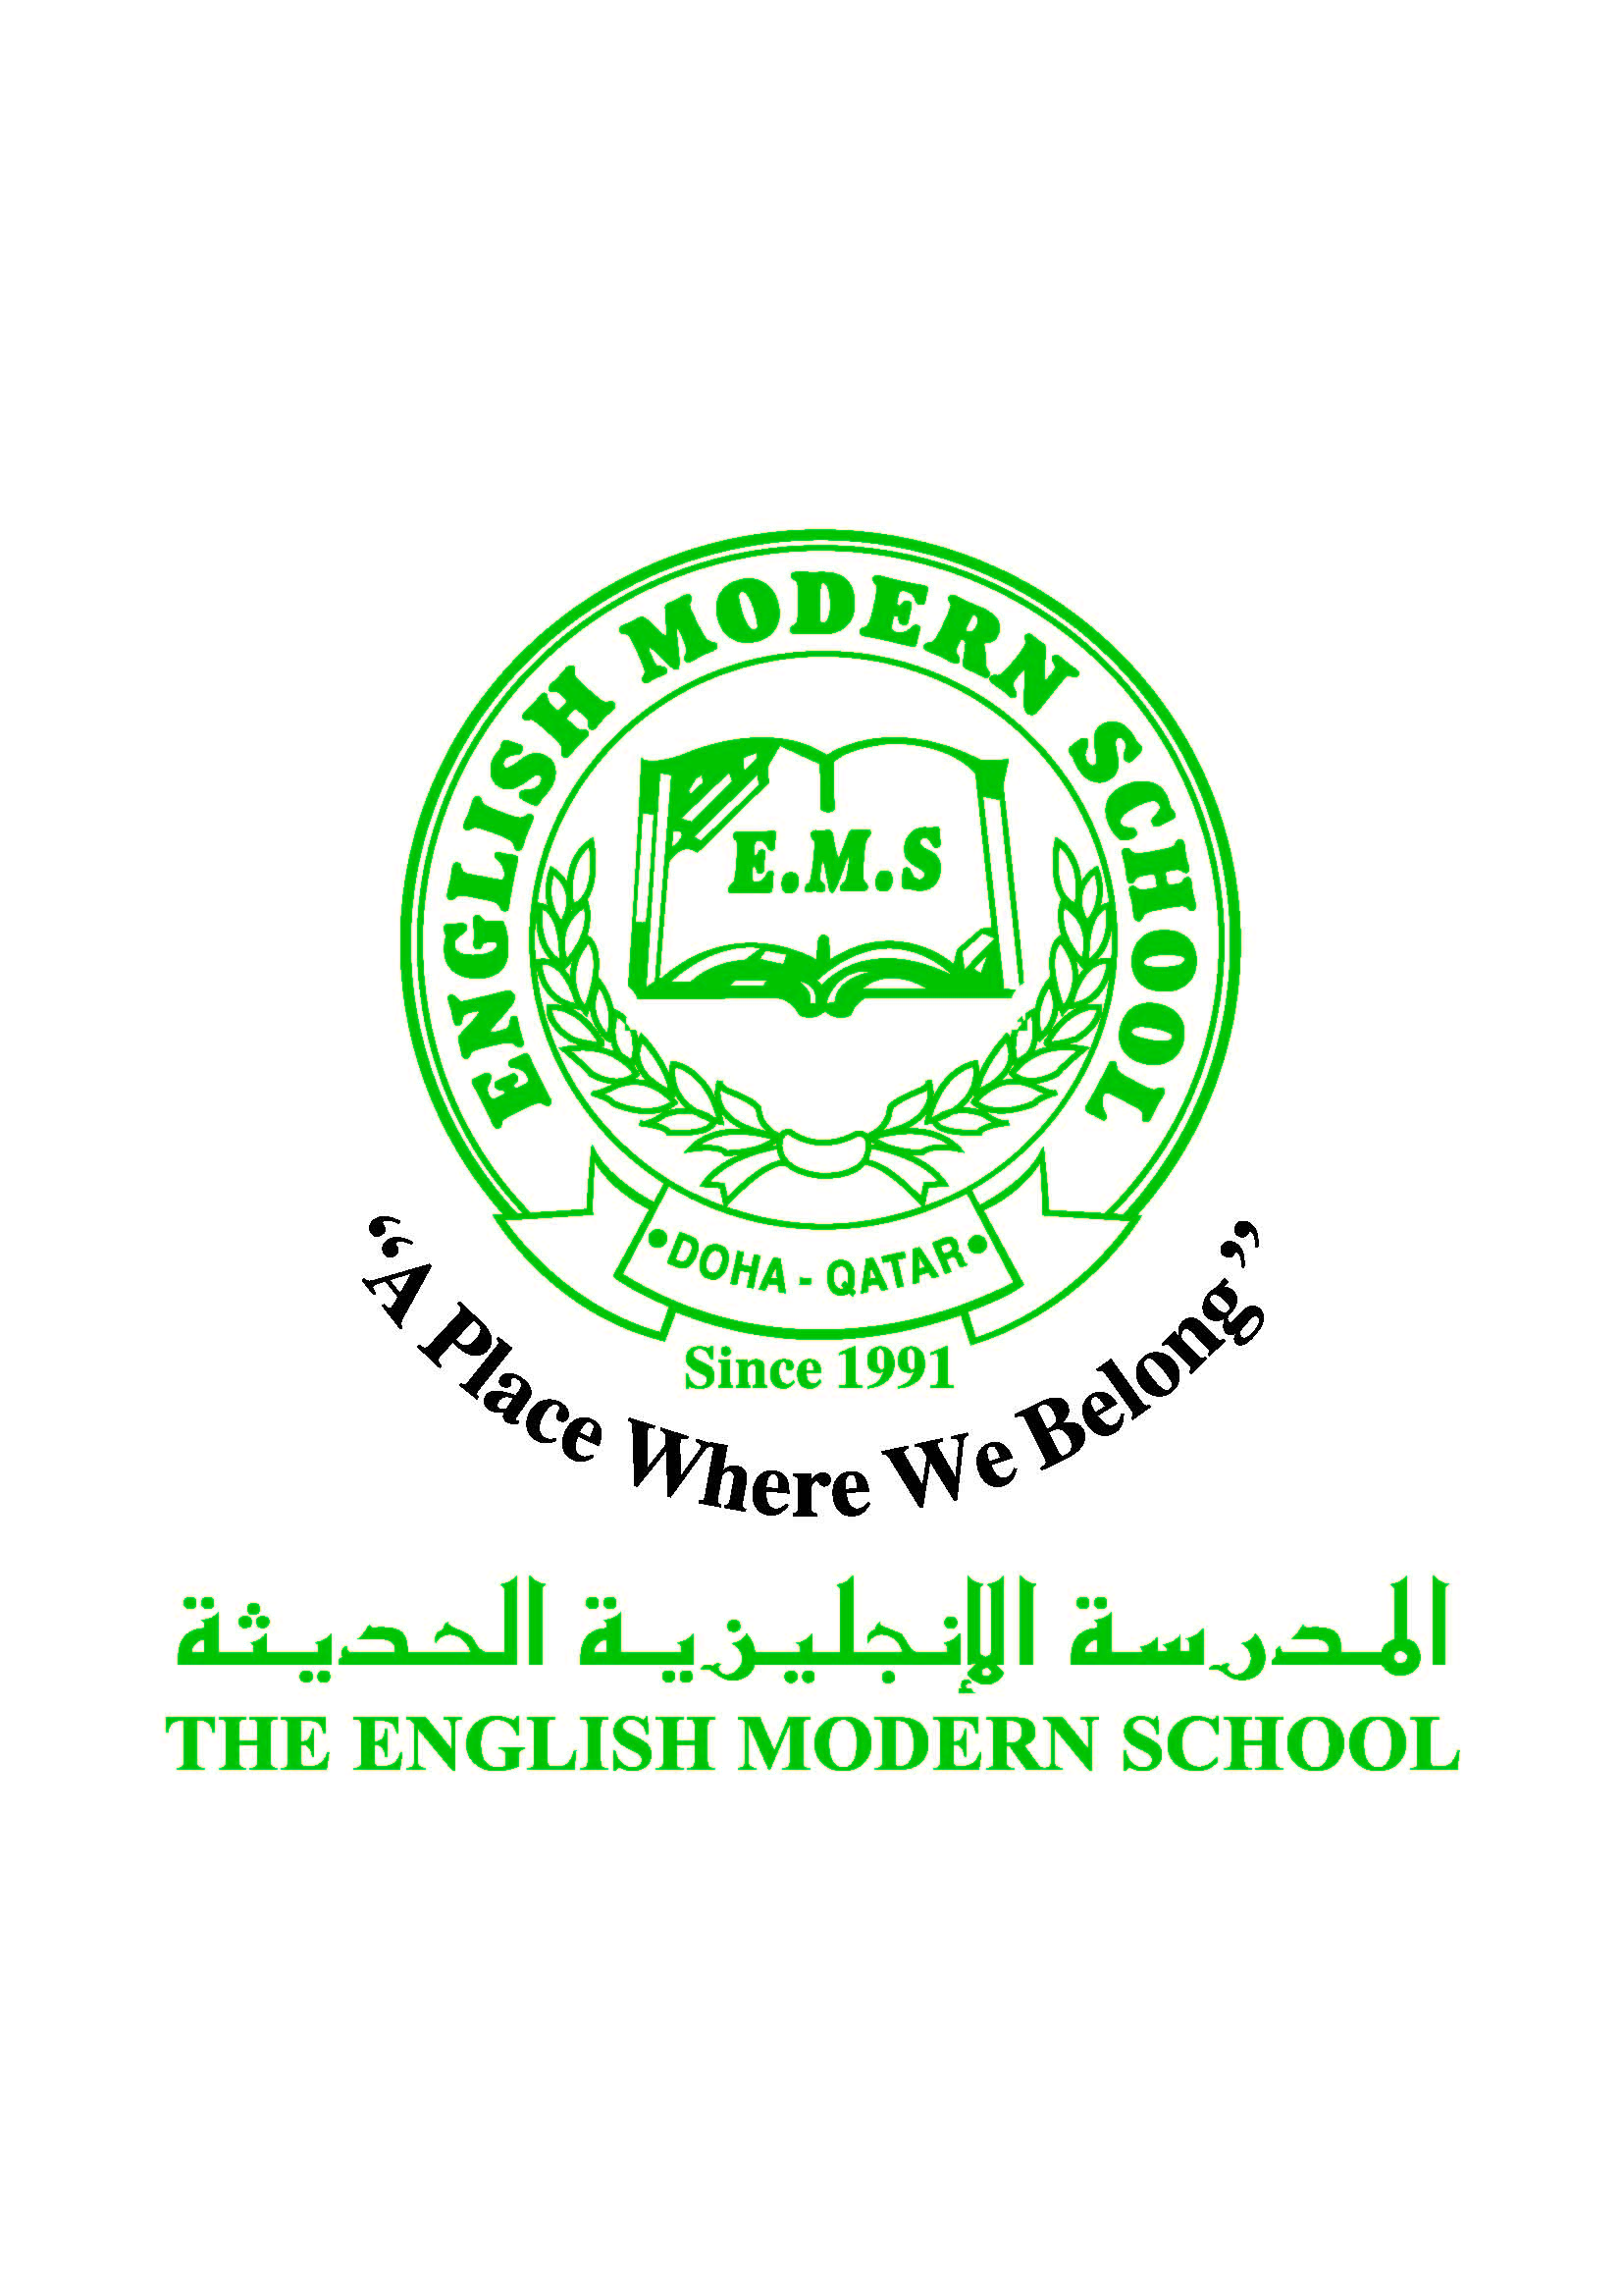
*/
المدرسة الإنجليزية الحديثة قسمُ اللغة العربية 2016-2017

الرسالة الاسبوعية للفترة من 5/3 2017 إلى 9 / 3/ 2017
اللغة العربية
اليوم والتاريخ | الدرس/ النشاط | أعمال الصف | الواجبات
الأحد  5-3 | القراءة  الشمس | يقرأ الطلاب الدرس قراءة معبرة | نسخ الفقرة الثانية من الدرس على الدفتر .
الإثنين  6-3 | تحسين القراءة  مراجعة الحروف ص24 | كتابة الحروف على السبورة الصغيرة  سنكتب على الكتيب ص (24)ونقرأقصص للطلاب | كراسة النشاط ص(10).
الثلاثاء  7-3 | النشاط اللغوي  أسماء الإشارة | يكتب جمل بها أسماء الإشارة  على السبورة الصغيرة . | كراسة النشاط ص(15-16)
الأربعاء  8-3 | تحسين القراءة  مراجعة الحروف ص25 | كتابة الحروف على السبورة الصغيرة  سنكتب ص (25)ونقرأ قصص للطلاب مع متابعة الكتابة على دفتر القصة . | قراءة قصة  I read arabic
الخميس  9-3 | الإملاء الأسبوعي  قراءة درس اللغة العربية | قراءة الدرس  كتابة كلمات الإملاء . | كراسة النشاط ص(12-13)
التربية الإسلامية
اليوم والتاريخ | الدرس/ النشاط | أعمال الصف | الواجبات
الأحد  5-3 | القرآن الكريم | كتابة خصائص القرآن الكريم على rollchart | كراسة النشاط ص 17
الإثنين  6-3 | القرآن الكريم | رسم صورة للكعبة المكرمة وغار حراء . | كراسة النشاط ص 18
تاريخ قطر
اليوم والتاريخ | الدرس/ النشاط | أعمال الصف | الواجبات
الأربعاء  8-3 | أهم صفات الشيخ جاسم بن محمدبن ثاني . | يمثل أحد الطلاب شخصية الشيخ جاسم . | حل التدريب ص (34)السؤال الثاني .

الكلمات البصرية
بَائع | رَسَّام | مُدير | حَارس | بَقال | تَاجر

النشاط | موعد التنفيذ | ملاحظات
الإملاء | الخميس  9-3-2017 | التاء المربوطة والتاء المفتوحة
النسخ | الأحد  5-3-2017 | نسخ الفقرة الأولى من الدرس
التسميع | 9-3-2017 | قراءة درس اللغة العربية
اختبار قصير |  | التقييم الواقعي
رحلة | - | -
زيارة مكتبة | بالحصص المكتبية | يوم الأحد A2  يوم الإثنين 2D  يوم الثلاثاء 2B  يوم الأربعاء 2C
حكمة اليوم
إن مفاتيح العلوم العزائم

